Иж бүрэн трансформаторын дэд станц угсрах ажлын технологийн карт

“ЭРЧИМ ХҮЧНИЙ ЭДИЙН ЗАСГИЙН ХҮРЭЭЛЭН” ТӨҮГ

“Цахилгаан дамжуулах шугамын угсралтын ажлын суурь нормыг шинэчлэх,
технологийн карт боловсруулах” ТӨСӨЛ

ИЖ БҮРЭН трансформаторын ДЭД СТАНЦ УГСРАХ АЖЛЫН
ТЕХНОЛОГИЙН КАРТ

Улаанбаатар хот
2022 он
Энэхүү картыг “Эрчим Хүчний Эдийн Засгийн Хүрээлэнгийн”- Стандарт Норм Нормативын хэлтэст боловсруулав.

Төслийн зөвлөх: Е.Лхүндэв Мэргэшсэн инженер

Төслийн гүйцэтгэгч: Ш.Төмөрбаатар Эрдэм шинжилгээний ажилтан
Ц.Өлзийбадрах Цахилгааны инженер

Төслийг хянасан: Х.Самбалхүндэв СНН-ын хэлтсийн дарга,
Зохион бүтээх инженер

Шүүмжич:

АГУУЛГА
- ЕРӨНХИЙ ХЭСЭГ
- ХЭРЭГЛЭХ ХҮРЭЭ
- ТЕХНИК ЭДИЙН ЗАСГИЙН ҮЗҮҮЛЭЛТҮҮД
- УГСРАЛТЫН АЖЛЫН ҮНДСЭН ЗААВАР
- УГСРАЛТЫН ҮЕИЙН ТЕХНИК-АЮУЛГҮЙН АЖИЛЛАГААНЫ ШААРДЛАГА
- МАТЕРИАЛ-ТЕХНИКИЙН ОРЦ
- АШИГЛАСАН ТЕХНИКИЙН БАРИМТ БИЧГИЙН ЖАГСААЛТ

ИЖ БҮРЭН ТРАНСФОРМАТОРЫН ДЭД СТАНЦ УГСАХ АЖЛЫН
ТЕХНОЛОГИЙН КАРТ

  - ЕРӨНХИЙ ХЭСЭГ
Эрчим хүчийг түгээх явцад үүсэх шугам сүлжээний эрчим хүчний алдагдал нь түүгээр дамжих гүйдлийн хүчний хэмжээ, мөн шугамын эсэргүүцлээс хамаардаг. Иймд шугамын алдагдлыг дараах аргаар бууруулж болдог. Үүнд:
1 – шугамын огтлолыг ихэсгэх, ингэснээр дамжуулагчийн эсэргүүцлийг багасгаж, алдагдлыг бууруулна;
2 – шугамын хүчдэлийг ихэсгэх, ингэснээр гүйдлийг багасгаж, нийт чадлыг хадгалж, алдагдлыг бууруулна.
Алсын зайд эрчим хүчийг дамжуулахад эхний арга нь тохиромжгүй тул хүчний трансформаторыг ашигладаг хоёр дахь аргыг хэрэглэдэг.
Энэхүү технологийн карт нь иж бүрэн трансформаторын дэд станц /КТП/-ын угсралтын ажилд хамаарах бөгөөд тэр нь өндөр хүчдэлийн 6, (10) кВ-ын шугаманд холбосон тоноглолууд болон мөн 380, 220В-ын хүчдэлийн хуваарилах байгууламжийн тоноглолуудыг багтааж угсарсан трансформатор бүхий төмөр шүүгээнээс бүрдэнэ.
Иж бүрэн хуваарилах байгууламж нь үйлдвэр дээр угсарч шууд байрлуулж холбоход бэлэн эсвэл байршуулах газарт угсрахад бэлэн хэлбэрээр нийлүүлдэг хамгаалалт, автоматикийн төхөөрөмжүүд болон битүү шүүгээ бүхий тоноглолуудаас бүрдэнэ.

2. Хэрэглэх хүрээ
2.1 Технологийн карт нь угсралтын үеийн гарын авлагын баримт бичиг юм.
2.2 Энэхүү технологийн картанд 6(10) кВ-ын хүчдэлтэй, 250-2500 кВА хүчин чадалтай, хос трансформатортай иж бүрэн трансформаторын дэд станц (КТП)-ын техник-эдийн засгийн үзүүлэлт, угсралтын ажлын үндсэн заавар, угсрах ажлын дараалал, түүнд ашиглах материал, машин техник, хөдөлмөр хамгаалал аюулгүй ажиллагааны шаардлагыг тусгасан болно.
2.3 Иж бүрэн трансформаторын дэд станц (КТП)-ын технологийн карт нь угсралт, засварын ажил гүйцэтгэдэг байгууллагын инженер-техникийн ажилтан, ажилчид, техникийн хяналт хариуцсан захиалагч инженерүүдэд зориулагдсан.

3. ТЕХНИК-ЭДИЙН ЗАСГИЙН ҮЗҮҮЛЭЛТҮҮД
3.1 Иж бүрэн трансформаторын дэд станцын техникийн үзүүлэлт (Хүснэгт 3.1-т үзүүлэв)

Хүснэгт 3.1

Үзүүлэлтүүд | Хэмжих нэгж | Утга
Хүчний трансформаторын чадал | кВА | 250 | 400 | 630 | 1000 | 1250 | 1600 | 2000 |  | 2500
Өндөр талын хэвийн хүчдэл | кВ | 6; 10
Нам талын хэвийн хүчдэл | кВ | 0,4
Өндөр талын шинийн хэвийн гүйдэл | А | 400; 630; 1250
Өндөр талын дулааны эсэргүүцлийн гүйдэл  (1 секундын дотор) | кА | 16; 21; 25
Өндөр талын богино залгааны гүйдэл | кА | 51,0
Нам талын шинийн хэвийн гүйдэл | кА | 0,36 | 0,58 | 0,91 | 1,44 | 1,81 | 2,31 |  | 2,89 |  | 3,61
Нам талын дулааны эсэргүүцлийн гүйдэл  (1 секундийн дотор) | кА | 10 | 25 |  | 30 |  | 50 |  | 80
Хоёрдогч хэлхээний хэвийн хүчдэл: | В | 220
Хамгаалалтын зэрэг |  | ГОСТ-14254 IP23; IP34

3.2 Иж бүрэн трансформаторын дэд станцын хэвийн ажиллах нөхцөл:
- далайн түвшнээс дээш өндөр нь 1000 м-ээс ихгүй байх
- орчны температур - 60 хэмээс +40 хэм хүртэл
- харьцангуй чийгшил 100% -иас гадна +25⁰С байна.
- салхины хурд - 50 м /c-ээс хэтрэхгүй
3.3 Иж бүрэн трансформаторын дэд станцын загвар, төрөл:
Иж бүрэн трансформаторын дэд станц нь орон сууц, дэд бүтэц, уул уурхайн, аж ахуй үйлдвэрлэлийн барилга байгууламжийг цахилгаан эрчим хүчээр хангахад зориулагдсан байдаг. Эрчим хүчний эх үүсвэр, техникийн нөхцөлийн шаардлагаас хамааран дэд станц нь агаарын болон кабелийн гэсэн хоёр төрлийн оруулгатай байдаг. (Зураг 3.1-д КШ оруулгатай болон АШ оруулгатай иж бүрэн трансформаторын дэд станцыг үзүүлэв.)
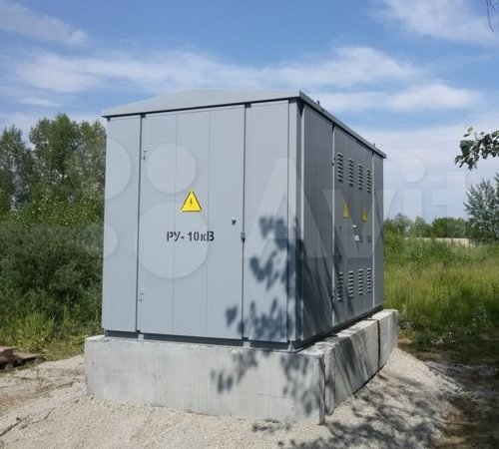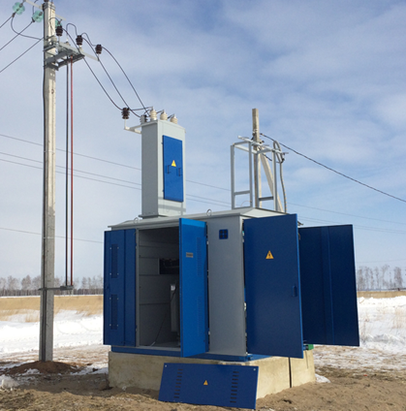
Кабель шугамын оруулгатай (КТП) Агаарын шугамын оруулгатай (КТП)
Зураг 3.1. КШ оруулгатай болон АШ оруулгатай иж бүрэн трансформаторын дэд станц

3.4 Иж бүрэн трансформаторын дэд станцын гадна хийц
Гадна хийц нь үйлдвэрт иж бүрэн угсрагдсан эсвэл тухайн газар дээр авчирч угсрах зориулалтаар хийгдсэн байдаг. Иж бүрэн төрлийн трансформаторын дэд станцын гадна их биеийг металл болон шилэн мяндасаар хүчитгэсэн полистер материалаар хийдэг. Хана, дээвэр, хаалганууд нь 1.5 мм-ээс багагүй зузаантай зэврэлтээс хамгаалагдсан түрхлэг бүхий ган хуудсаар хийгдсэн байна.
Иж бүрэн трансформаторын дэд станцын тоног төхөөрөмжүүдийн тасалгааг өндөр ба нам талын, трансформаторын гэж хуваана. Трансформаторын тасалгаа нь тос цуглуулах савтайгаар эсвэл тосыг гадагшлуулах боломжтойгоор үйлдвэрлэгдсэн байдаг. Тос цуглуулах савыг 1.5 мм-ийн зузаантай цайрдсан гангаар хийх ба уг савны багтаамж нь трансформаторын тосыг 20%-100% хүртэл юүлэх багтаамжтай байна.
Трансформаторын тасалгаа нь дулаалгагүй байх ба хаалга болон хананд гаргасан тусгай жалюзан нээлхийтэй үйлдвэрлэгдсэн байдаг. Жалюзан нээлхийг зэвэрдэггүй гангаар хийж зориулалтын будгаар будсан байна. Иж бүрэн трансформаторын дэд станцын хаалганууд нь түгжээ, цоожтой байна. Захиалагчийн хүсэлтийн дагуу агааржуулалтын системийг нэмэлтээр хийж болно.
Иж бүрэн трансформаторын дэд станцын дотор суурилагдсан тоног төхөөрөмжүүд нь их биед боолтоор буюу гагнагдаж бэхлэгдсэн байна. Уг дэд станцын оруулга болон гаргалгаас хамаарч холболтын хийц нь өөр өөр хийгддэг.
Иж бүрэн трансформаторын дэд станцын гүйдэл дамжуулах хэсгүүд нь ямар нэг санамсаргүй байдлаар (гаднын биет) хүрэлцэх нөхцөлийг хязгаарлаж ашиглалтын явцад аюулгүй, найдвартай байдлыг хангахын тулд битүүмжлэлийн IP23; IP34 стандартын шаардлагыг хангасан байна. (Зураг 3.2-д иж бүрэн трансформаторын дэд станцын гадна байдлыг харуулав)

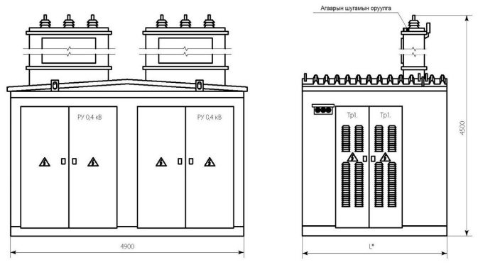
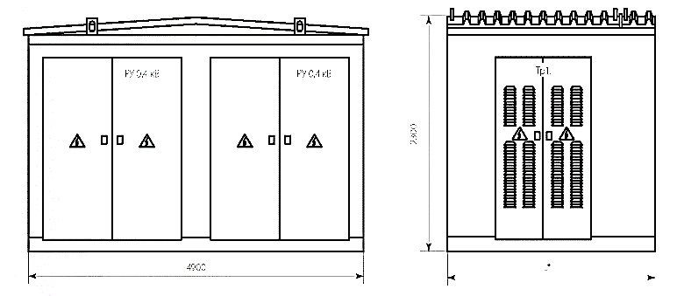
Кабелийн оруулга болон гаргалгатай 2КТП-ийн хийц (гаднах байдал)

Агаарын шугаман оруулгатай кабелийн гаргалгатай 2КТП-ийн хийц (гаднах байдал)

Зураг 3.2. Иж бүрэн трансформаторын дэд станцын гадна байдал.

3.5 Иж бүрэн трансформаторын дэд станцын хуваарилах байгууламжийн схем:
Иж бүрэн трансформаторын дэд станц нь нэг трансформатортай (КТП) ба хоёр трансформатортай (2КТП), өндөр ба нам талын хуваарилах байгууламжтайгаар иж бүрэн хэлбэрээр үйлдвэрлэгддэг. Хуваарилах байгууламжуудын бүх тоноглолуудыг нэг сууринд суурилуулж өндөр ба нам талын хүчдэлийн хэлхээнд холболт хийхэд тохиромжтойгоор зай хэмжээг тооцсон байдаг. (Зураг 3.3-д 250-2500 кВА чадалтай хоёр трансформатортай иж бүрэн дэд станц (2КТП)-ын схемийг үзүүлэв)

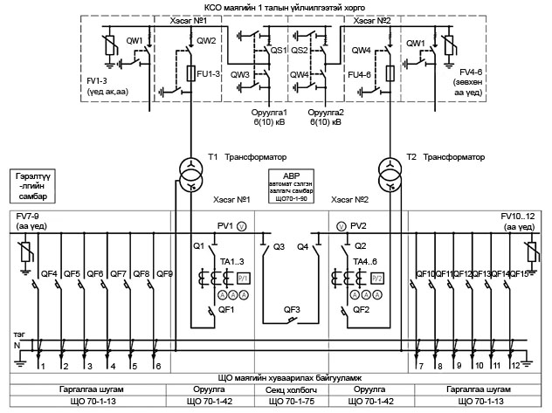

Зураг 3.3. 250-2500 кВА чадалтай хоёр трансформатортай иж бүрэн дэд станц (2КТП)-ын схем

3.6 Иж бүрэн трансформаторын дэд станцын бүрдэл хэсгүүд түүний зохион байгуулалт (Зураг 3.4-д үзүүлэв.)

№ | Нэр | Тэмдэглэгээ | Тоо
1 | Трансформатор | Хүчний Трансформатор | 2
2 | Өндөр талын оруулга хэсэг 6(10) кВ КСО | Оруулгын шүүгээ | 2
3 |  | Трансформаторын тасалгаа | 2
4 |  | Секц холбогчийн шүүгээ | 2
5 | Нам талын хуваарилах байгууламж 0.4 кВ ЩО-70 | Оруулгын шүүгээ | 2
6 |  | Трансформаторын тасалгаа | 2
7 |  | Секц холбогчийн шүүгээ | 1
8 |  | АВР автомат сэлгэн залгагч самбар | 1
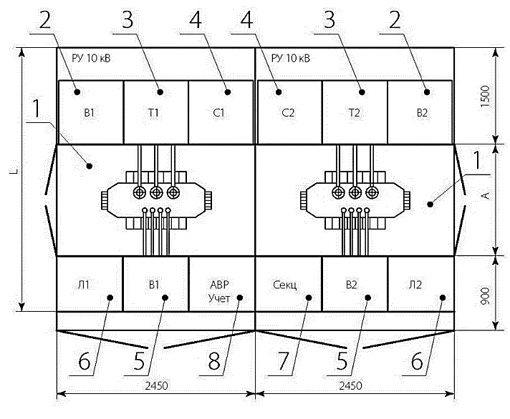

Зураг 3.4. Иж бүрэн трансформаторын дэд станцын бүрдэл хэсгүүд түүний зохион байгуулалт

Секц холбогч шүүгээ нь (1000 кВА-гаас дээш чадлын трансформатортай үед автомат сэлгэн залгагч-АВР-тай байна)
Иж бүрэн трансформаторын дэд станцын үндсэн тоног төхөөрөмжөөс гадна дараах тоног төхөөрөмжүүдийг нэмэлтээр суурилуулж болно. Үүнд:
Трансформаторын богино залгааны, хэт ачаалал, газардуулгын, шугамын реле хамгаалалтын болон галын дохиолол, гадна гэрэлтүүлгийн удирдлагын самбар гэх мэт

3.7 Ачаалал таслагчтай хийгдэх 2КТП-ийн техникийн үзүүлэлтүүдийг Хүснэгт 3.2, 3.3-д үзүүлэв.

Хүснэгт 3.2. 250-400кВА чадалтай КТП
Нэр |  |  | Тэмдэглэгээ | 2КТПт -250 | 2КТПт -400
Хүчний трансформаторын чадал, кВА |  |  | ТМ1-Т2 | 250 | 400
Ачаалал таслагч (6/10 кВ) талд |  |  | QW1….QW4 | КСО-399 ба ВНА-10/630
Өндөр талын гал хамгаалалч, А |  |  | FU1……FU6 | 40/31,5 | 50/40
Хэвийн гүйдэл, A |  |  | - | 361 | 578
Нам талын сэлгэн залгагч РЕ 19, А |  |  | Q1….Q4 | РЕ 19-37  400 | РЕ 19-39  630
Гүйдлийн трансформаторын, А |  |  | ТА1....ТА6 | 400/5 | 600/5
Хэмжих хэрэгсэл (вольтметр, амперметр) |  |  | PV, PA1….PA3 | 0-500 В  0-400 А | 0-500 В  0-600 А
3 фазын электрон тоолуур |  |  | PI1, PI2 | AM360
Хөнгөн цагаан үндсэн ба нейтрал “шин”, мм |  |  | - | 40х4 | 50х5
Автомат таслуур | ВА 57-35, ВА 57-39 | Iхэв/хув,А  Iном/Iрасц,А | QF1, QF2 | 630/400 | 630/630
 |  |  | QF3 | 630/400 | 630/400
 | ВА 57-31, ВА 57-35 | Iхэв/хув, А  Iном/Iрасц, А | QF4,5,10,11, | 100/100 | 200/200
 |  |  | QF6,7,12,13 | 160/160 | 250/250
Өндөр талын хэт хүчдэл хязгаарлагч (ОПН-10, РВО-10), ш |  |  | F1….F3 | 6
Нам талын хэт хүчдэл хязгаарлагч (ОПН-0.38, РВН-0.5) |  |  | F4….F6 | 6
Гэрэлтүүлэгийн унтраалга, А |  |  | QF1 | 63

Хүснэгт 3.3. 630-2500кВА чадалтай
Нэр |  |  | Тэмдэглэгээ | 2КТПт -630 | 2КТПт-1000 | 2КТПт -1600 | 2КТПт-2500
Хүчний трансформаторын чадал кВА |  |  | ТМ1-Т2 | 630 | 1000 | 1600 | 2500
Ачаалал таслагч(6/10 кВ) талд |  |  | QW1….QW4 | КСО-399 ба ВНА-10/630
Өндөр талын гал хамгаалалч, А |  |  | FU1……FU6 | 100/80 | 160/100 | 160/160 | 200/160
Хэвийн гүйдэл, A |  |  | - | 930 | 1450 | 2350 | 3650
Нам талын сэлгэн залгагч РЕ 19, А |  |  | Q1….Q4 | РЕ 19-41  1000А | РЕ 19-43  1600А | РЕ 19-45  2500А | РЕ 19-47  4000А
Гүйдлийн трансформаторын, А |  |  | ТА1....ТА6 | 1000/5 | 1500/5 | 2500/5 | 4000/5
Хэмжих хэрэгсэл (вольтметр, амперметр) |  |  | PV, PA1….PA3 | 0-500 В  0-1000 А | 0-500 В  0-1500 А | 0-500 В  0-2500 А | 0-500 В  0-4000 А
3 фазын электрон тоолуур |  |  | PI1, PI2 | AM360
Хөнгөн цагаан үндсэн ба нейтрал “шин”, мм |  |  | - | 80х8 | 100х10 | 2х100х10 | 2х120х10, зэс
Автомат таслуур | ВА 55 | Iхэв/хув,А  Iном/Iрасц,А | QF1…..QF3 | ВА55-41 1000/1000 | ВА53-43 1600/1600 | ВА55-43 2000/2000 | ВА50-45 тухай 4000
 | ВА 57-39 | Iхэв/хув, А  Iном/Iрасц, А | QF4,10 | 250/250 | 250/250 | 1000 (ВА55-41) | 1000 (ВА55-41)
 |  |  | QF5,11 | 400/400 | 400/400 | 630/630 | 630/630
 |  |  | QF6,12 | 250/250 | 250/250 | 400/400 | 400/400
 |  |  | QF7,13 | 400/400 | 400/400 | 400/400 | 630/630
Өндөр талын хэт хүчдэл хязгаарлагч (ОПН-10, РВО-10), ш |  |  | F1….F3 | 6
Нам талын хэт хүчдэл хязгаарлагч (ОПН-0.38, РВН-0.5) |  |  | F4….F6 | 6
Гэрэлтүүлэгчийн унтраалга, А |  |  | QF1 | 63

3.8 Эдийн засгийн үзүүлэлт (Чадлаар нь ангилан ажиллах хүчний нөөцийг тогтоох хүснэгт 3.4-т үзүүлэв)
Хүснэгт 3.4. Ажиллах хүчний нөөц
№ | Ажил гүйцэтгэх бригадын бүрэлдхүүн | 2КТПт -250 кВА | 2КТПт -400 кВА | 2КТПт -630 кВА | 2КТПт -1000-1250 кВА | 2КТПт -1600-2500 кВА
1 | Цахилгаан монтёр, VI зэргийн | 1 | 1 | 1 | 1 | -
2 | Цахилгаан монтёр, V зэргийн |  | 1 | 1 | 1 | -
3 | Цахилгаан монтёр, IV зэргийн | 1 | 1 | 1 | 1 | -
4 | Цахилгаан монтёр, III зэргийн |  | 1 | 1 | 1 | -
5 | Туслах ажилчин, II зэргийн | 1 | 1 | 1 | 1 | -
6 | Гагнуурчин | 1 | 1 | 1 | 1 | 1
7 | Автокраны оператор | 1 | 1 | 1 | 1 | 1
8 | Оосорлогч дохиочин | 1 | 1 | 1 | 1 | 1

4. УГСРАЛТЫН АЖЛЫН ҮНДСЭН ЗААВАР
4.1 Ерөнхий заавар
4.1.1 6(10) кВ-ын хүчдэлтэй 250-2500 кВА хүчин чадалтай иж бүрэн трансформаторын дэд станцын угсралтын ажлыг эхлэхийн өмнө дараахь ажлуудыг бүрэн гүйцэтгэсэн байх шаардлагатай.
4.1.2 Иж бүрэн трансформаторын дэд станц /КТП/-ыг суурилуулж, угсрах ажлыг гүйцэтгэх бригадын гишүүдийг ажлын байртай танилцуулан аюулгүй ажиллагааны зааварчилгаа өгөх. Зааварчилгааг “Ажлын удирдагч ба ажлын хариуцлагатай гүйцэтгэгч “Цахилгаан техникийн байгууламжийн угсралтын ажлын аюулгүй ажиллагааны дүрэм”, “Цахилгаан байгууламжийн ашиглалтын үед мөрдөх аюулгүй ажиллагааны дүрэм”-ийн 2.1-ийн дагуу өгнө.
4.1.3 Угсралтын ажлыг гүйцэтгэх бүх хүмүүс “Хөдөлмөрийн аюулгүй байдал, эрүүл ахуй”-н мэдлэг олгох сургалтанд хамрагдан сертификат авсан, мэргэжлийн зэрэгтэй байна.
4.1.4 Угсралтын үед ашиглах бүх машин механизм, багаж хэрэгсэл нь техник хяналтын газрын ээлжит үзлэгт орж баталгаажсан байна.
4.1.5 Угсралтын ажилд ашиглагдах машин механизм, багаж хэрэгсэл, цахилгааны зөөврийн эх үүсвэр зэргийг ажилд бэлдэх.
4.2 Угсралтын технологи, ажлын дэс дараалал
4.2.1 Иж бүрэн хуваарилах байгууламжийг угсрах ажлыг гүйцэтгэхдээ батлагдсан зураг төсөл, Цахилгаан байгууламжийн угсралтын дүрэм (БД43-101-03) болон үйлдвэрлэгчийн баримт бичгийн дагуу хийнэ.
4.2.2 Бэлтгэл ажил
Ажил гүйцэтгэхээс өмнө дараах бэлтгэл ажлыг гүйцэтгэсэн байна. Үүнд:
      - Захиалагчтай ажил гүйцэтгэх гэрээ байгуулсан байх;
      - Захиалагчаас уг ажлын иж бүрэн баримт бичгийг хүлээж авах;
      - Захиалагчаас, эрх бүхий байгууллагаас зөвшөөрсөн газрын зөвшөөрлийн баримт бичиг авах
      - Хөдөлмөр хамгаалал, аюулгүй ажиллагааг хариуцсан ажилтанг томилох;
      - Бригадын гишүүдийг барилга угсралтын ажлын зураг, ажил гүйцэтгэх төлөвлөгөөтэй танилцуулах;
      - Аюулгүй ажилллагаа, хөдөлмөр хамгааллын зааварчилгааг бригадын гишүүн бүрт өгөх ба ажлын хувцас, нэг бүрийн хамгаалах хэрэгслэлээр хангах;
      - Агуулах болон ажилчдын амралтын өрөө, бие засах газар зэргийг байрлуулах
      - Ажлын байранд орж, гарах болон байрлах тээврийн хэрэгслийн түр зам, талбайг бий болгох;
      - Гал унтраагуур болон дохиоллын системээр хангах;
      - Барилга угсралтын талбайг хамгаалах хашаа, гэрэлтүүлэг анхааруулах дохио байрлуулна.
      - Иж бүрэн трансформаторын дэд станцыг суурилуулах талбайд тээвэрлэн авч ирнэ.
      - Угсралтын ажилд шаардлагатай багаж хэрэгслэлийг байрлуулна.
      - Өргөх краныг байрлуулж ажилд бэлтгэнэ.
      - Бэлтгэл ажил дууссан тухай ажлын журналд бичнэ.

    - Барилга угсралтын ажил
      - Иж бүрэн трансформаторын дэд станцын суурийн угсралтын ажлыг хийхдээ MNS5146:2002 стандартын шаардлагын дагуу газрын хөрсний хувийн эсэргүүцэл, шинж чанар нь хэвийн утгатай хөрсөнд суурилуулалт хийнэ. Суурилуулах газрын гадаргуугаас хөрсний усны түвшин, хөлдөлтийн гүн хүртэлх зай нь 1.5 м-ээс бага байж болохгүй.
      - Иж бүрэн трансформаторын дэд станцын суурийн угсралтын ажлыг гүйцэтгэхдээ зураг төсөл, "Цахилгаан байгууламжийн дүрэм" (БД43-101-03), "Барилгын норм ба дүрмүүд" (БНбд 3.02.01; БНбд3.03.01-88; БД52-102.04)-ийн баримт бичгийн дагуу хийж гүйцэтгэнэ.
      - Суурийн талбайг бэлтгэхийн тулд экскаватораар газрын ургамлын үе өнгөн хөрсийг хуулж, хайрга болон элсээр нягтаршуулах ажлыг ажлын зургийн дагуу хийж гүйцэтгэнэ.
      - Иж бүрэн трансформаторын дэд станцын суурийн блокийг засаж тэгшилсэн талбай дээр ажлын зургийн дагуу автокран ашиглаж оосорлогч дохиочны дохиогоор байрлуулна. (Зураг 4.1-д бетон суурийг өрж байрлуулахыг үзүүлэв)
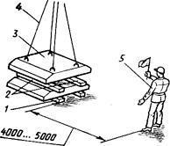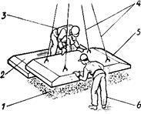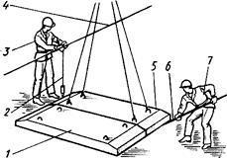
Зураг 4.1. Иж бүрэн трансформаторын дэд станцын бетон суурийг байрлуулах
      - Суурь нь кабелийн холболтын зохих сувагчлалуудтай байх ба кабелийн сувгийн нүхийг иж бүрэн трансфорамторын дэд станцын шалан дээрх нүхтэй тааруулан тэгшлэнэ.
      - Суурийн гадаргууд 1.5 мм-ээс багагүй зузаантай хоёр давхарласан ус үл нэвтрэх хамгаалалтын түрхлэг түрхэнэ.

    - Иж бүрэн трансформаторын дэд станцыг байрлуулах
      - Иж бүрэн дэд станцыг суурин дээр тавихын өмнө суурь болон суурийн доод хэсгийг зураг төслийн дагуу хийгдсэн эсэхийг заавал шалгах шаардлагатай. Зураг төслийн түвшнээс зөрөх зөвшөөрөгдөх зөрүү 1 метр уртад 1мм, бүх уртын дагуу 5мм-ээс их байж болохгүй.
      - Тусгайлан бэлдсэн бетон суурин дээр иж бүрэн трансформаторын дэд станцыг автокран ашиглан оосорлогч дохиочны дохиогоор суурилуулах ажлыг зураг төсөл, аюулгүй ажиллагааны дүрмийн дагуу гүйцэтгэнэ. Огцом, хүчтэй өргөх, савлахаас зайлсхийнэ. (Зураг 4.2-д Иж бүрэн трансформаторын дэд станцын хүндийн төвийг жигд хуваарилан оосорлож автокран ашиглан зориулалтын суурин дээр буулгаж байрлуулахыг үзүүлэв)
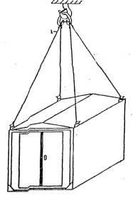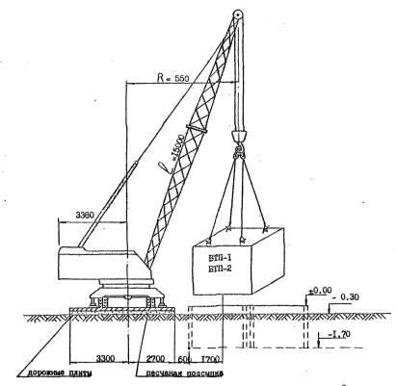
Зураг 4.2. Иж бүрэн трансформаторын дэд станцыг автокран ашиглан зориулалтын суурин дээр буулгаж байрлуулах байдал
    - Газардуулгын ажил
      - Иж бүрэн трансфроматорын дэд станцын угсралтын ажлыг хийхдээ MNS 5146 : 2002 стандартын шаардлагын дагуу газардуулгын байгууламжийг хөрсний хувийн эсэргүүцэл, шинж чанар зэргийг харгалзан тооцсон тооцоо, зураг төслийн дагуу "Цахилгаан байгууламжийн дүрэм" (БД43-101-03) –ийг баримтлан хийж гүйцэтгэнэ. (Зураг 4.3-д Иж бүрэн трансформаторын дэд станцын газардуулгын ажлын зургийн жишээг үзүүлэв)
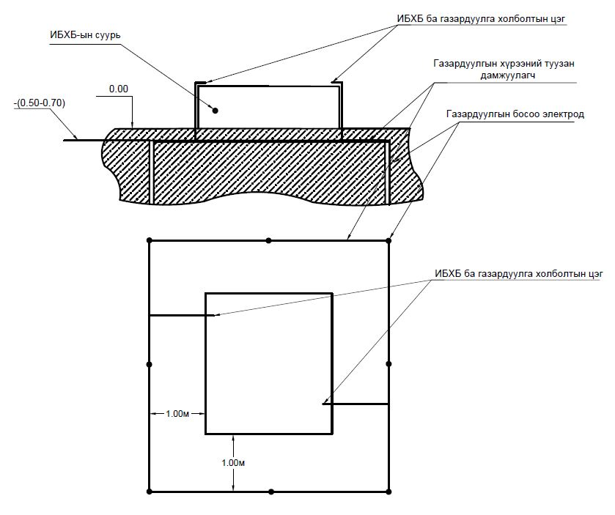
Зураг 4.3. Иж бүрэн трансформаторын дэд станцын газардуулгын байгууламж

      - Газардуулгын хүрээний шуудууг зураг төсөлд заагдсан хэмжээний дагуу гараар ухах (газардуулгын хүрээ нь 0,5-0,7м-ийн гүнд, тоноглолын сууриас 0,8-1,0м-ийн зайд байрлана.
      - Босоо электродуудыг ухсан нүхэнд зураг төслийн дагуу зоож байрлуулна.

      - Иж бүрэн трансформаторын дэд станцын их биеийг газардуулгын хүрээтэй 4х40 хэмжээтэй ган туузан дамжуулагч (полоса) -аар 2-4 цэгт цахилгаан нуман гагнуураар холбоно.
      - Гагнуурын ажлын дараа гагнуурын оёдол болон газардуулгын туузны ил хэсгийг зэврэлтээс хамгаалж будна.
      - Газардуулгын хүрээ байрлуулсан суваг шуудууг нуранги, барилгын хог хаягдалгүй, нэг төрлийн хуучин хөрсөөр дүүргэж нягтруулж булна.
      - Газардуулгын байгууламжийн эсэргүүцлийг хэмжиж акт үйлдэнэ.

    - Өндөр талын холболтыг гүйцэтгэх
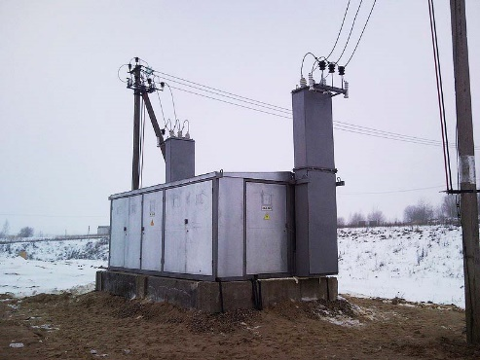
      - Агаарын шугамын оруулгатай бол:
        - Агаарын шугамны буултын утсанд төгсгөвч шахаж дэд станцын өндөр талын оруулганд цахилгаан байгууламжийн дүрэм (БД43-101-03), үйлдвэрлэгчийн техникийн паспорт, ашиглалтын заавар, ажлын зураг, фазын дарааллын дагуу холболтыг гүйцэтгэнэ. (Зураг 4.4-д үзүүлэв)

Зураг 4.5. Агаарын шугамын оруулгатай трансформаторын дэд станц

      - Кабель шугамын оруулгатай бол: Оруулгын кабелиудыг хамгаалалтын хоолойгоор сүвлэж оруулах.
        - Кабелиудыг сүвлэж оруулсны дараагаар кабелиудыг үзүүрлэж төгсгөвчийг цахилгаан байгууламжийн дүрэм (БД43-101-03), үйлдвэрлэгчийн техникийн паспорт, ашиглалтын заавар, ажлын зургийн дагуу шахаж фазын дарааллын дагуу холболтыг гүйцэтгэнэ. (Зураг 4.6-д төгсгөвч хийх дараалалыг үзүүлэв)
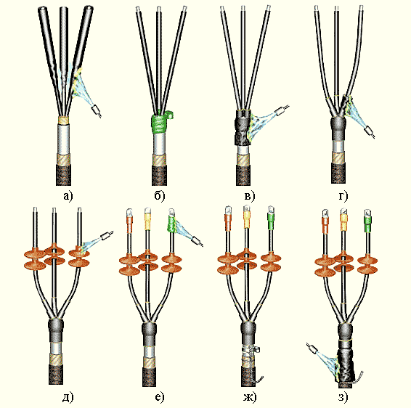
Зураг 4.6. Төгсгөвч хийх дараалал

      - Оруулгын кабелийн газардуулгын экраныг хуваарилах байгууламжийн газардуулгатай холбох. (Хуваарилах байгууламжийн тоног төхөөрөмжийн их бие сүлжээний газардуулга буюу газардуулгын хүрээтэй холбогдсон байх ёстой.)
      - Өндөр талын кабелийн холболтонд энгийн муфт ашигладаг ба шаардлагатай тохиолдолд (Г) хэлбэрийн муфтийг ашиглаж болно.

    - Нам талын холболтыг гүйцэтгэх
      - Нам талын (0.4 кВ) кабелиудыг хамгаалалтын хоолойгоор сүвлэж хуваарилах байгууламж руу оруулна.
      - Кабелиудыг сүвлэж оруулсны дараа кабелиудыг үзүүрлэж төгсгөвчийг цахилгаан байгууламжийн дүрэм (БД43-101-03), үйлдвэрлэгчийн техникийн паспорт, ашиглалтын заавар ажлын зургийн дагуу хийж фазын дарааллын дагуу холбоно.
      - Нам талын кабельд энгийн төгсгөвч ашиглах ба кабелийн хэмжээ болон хөндлөн огтлолын талбайг хэрэглээний чадалтай уялдуулан сонгоно.

    - Хайс хамгаалалт хийх
      - Иж бүрдэл хуваарилах байгууламжийн гадна талаар хүн, амьтан, машин техник хүрэлцэхээс хамгаалсан хайс хамгаалалтыг хийнэ. (Зураг 4.7-д хайс хамгаалалтын ажлын зургийн жишээг үзүүлэв)
      - Ажлын зурагт заагдсаны дагуу хайс хамгаалалтын тулгуурын нүхийг өрөмдөнө.
      - Ухсан нүхэнд тулгуурыг байрлуулж хайрга болон хуучин хөрсөөр чигжиж, нягтруулж булна.
      - Тулгуур хооронд хаалга болон торон хашааг байрлуулж бэхлэнэ.

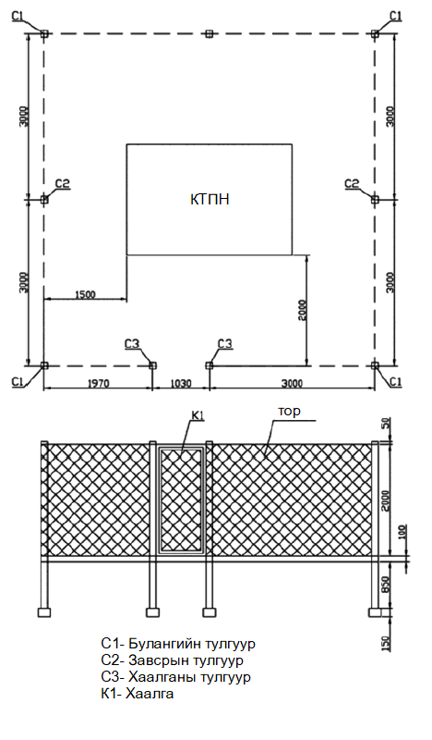
Зураг 4.7. Иж бүрэн трансформаторын дэд станцын хайс хамгаалалт
  - Төгсгөлийн ажил
    - Иж бүрэн трансформаторын дэд станцын шаазан эд ангиудыг зориулалтын бодис шингээсэн давуугаар арчиж цэвэрлэнэ.
    - Ажлын байрнаас бүх машин механизм, туслах тоноглолыг буулгаж гаргана. Үүнд:
Цахилгаан үүсгүүр, гагнуурын аппарат
- Ачааны машин (тоног төхөөрөмж тээвэрлэх)
- Автокран (ачаа өргөх)
- Өрмийн машин (тулгуур, хашаа суурилуулах)
- Үйлчилгээний автомашин
    - Ажлын байрыг цэвэрлэж хэвийн байдалд оруулна.
    - Угсралтын ажлын акт үйлдэн иж бүрэн трансформаторын дэд станцыг хүлээлгэн өгнө.

- Угсралтын үеийн техник, аюулгүй ажиллагааны шаардлага

  - Угсралтын ажлыг мэргэжлийн байгууллага гүйцэтгэх ба угсралтын ажлын технологи нь аюулгүй, найдвартай байдлыг хангах ёстой.
  - Угсралтын ажлыг гүйцэтгэгч байгууллага “Цахилгаан техникийн байгууламжийн угсралтын ажлын аюулгүй ажиллагааны дүрэм”, “Цахилгаан байгууламжийн ашиглалтын үед мөрдөх аюулгүй ажиллагааны дүрэм”-ийг баримтлан ажиллана.
  - Угсралтын ажил гүйцэтгэх ажилтан нь төрийн захиргааны төв байгууллагаас тогтоосон журмын дагуу эрүүл мэндийн үзлэгт хамрагдаж тэнцсэн байх ёстой.
  - Угсралтын ажил гүйцэтгэх ажилтан нь эрхэлсэн албан тушаалдаа тохирох боловсрол, мэргэжил эзэмшсэн, мэргэжлийн бэлтгэл хангасан байх ба мэдлэгийн шалгалт өгч албан тушаал, мэргэжилдээ тохирох аюулгүй ажиллагааны группын зэрэг авсан байх ёстой.
  - Угсралтын ажлыг эхлэхийн өмнө ажил гүйцэтгэх нэгжийн удирдлага ажлын байрны анхан шатны болон давтан зааварчилгааг батлагдсан хөтөлбөрийн дагуу ажлын байран дээр зохион байгуулж гарын үсэг зуруулна.
  - Угсралтын ажилд хэрэглэгдэх багаж, төхөөрөмжүүдийн иж бүрдэл нь, аюулгүй ажиллагааны шаардлагыг хангаж норм дүрмийн дагуу баталгаажсан байна.
  - Угсралтын ажил эхлэхийн өмнө ажилд саад болох эд зүйлсийг холдуулж хамгаалалтын тууз татаж ажлын талбайг бэлтгэнэ.
  - Ажлын талбай, ажиллагсдыг хамгаалах шаардлагатай хэрэгслүүдээр хангагдсан байх ёстой. Үүнд: Хаалт хашилт, тусгаарлах болон хамгаалах хэрэгслүүд, анхааруулах плакатууд, аюулгүй байдлын нөхцлийг хангах техник хэрэгслүүд байна.
  - ЦДАШ-ын хамгаалалтын зурваст ачаа өргөх, газар өрөмдөх, ухах болон бусад хөдөлгөөнт механизмтай машинаар ажил гүйцэтгэх үед тухайн механизмын хамгийн өндөр өргөгдсөн болон хэвтээ шилжилтийн хамгийн алслагдсан цэгээс шугамын хамгийн ойрын утас хүртэл Хүснэгт 4.1-т зааснаас багагүй байх ёстой.
Хүснэгт 4.1. Машин механизмаар ажил гүйцэтгэх үед хүчдэлтэй
гүйдэл дамжуулах хэсэгт ойртож болох зай хэмжээ
ЦДАШ-ын хүчдэл, кВ | Зай /метр/
 | Хамгийн бага | Техник хэрэгслээр хэмжигдэх хамгийн бага
1 хүртэл | 1.5 | 1.5
1-ээс дээш 35хүртэл | 2.0 | 2.0
35-аас дээш 110 хүртэл | 3.0 | 4.0
110-аас дээш 220 хүртэл | 4.0 | 5.0
220-иос дээш 400 хүртэл | 5.0 | 7.0
400-өөс дээш 750 хүртэл | 9.0 | 10.0

  - Ажлын талбайд харанхуй үед ажиллах шаардлага гарвал “Ажлын байрны гэрэлтүүлгийн норм хэмжих аргад тулгуурлах ерөнхий шаардлага” MNS 4996-2000 -ын дагуу шөнийн гэрэлтүүлэгтэй байна. Ажлын байрны гэрэлтүүлэг 30 лк-ээс багагүй, барилгын талбай 10 лк-ээс багагүй. Хашлага нь 42 В-оос ихгүй хүчдэлтэй дохиоллын цахилгаан лампаар гэрэлтүүлэгдсэн байна.
  - Тухайн машин, механизмыг жолоодох эрхийн үнэмлэхгүй ажилчнаар жолоодуулахыг хориглоно.
  - Ачаа өргөгч төхөөрөмжийг байрлуулж, ажил гүйцэтгэхдээ “Өргөх зөөх механизмтай харьцах аюулгүй ажиллагааны дүрэм”-ийн шаардлагыг хангаж ажиллана.
  - Автокран ашиглан тулгуурыг өргөхдөө зориулалтын дэгээтэй оосор, хэрэгслийг ашиглах. Энэ нь ээлжит туршилтаар орж баталгаажсан байх шаардлагатай.
  - Цаг агаарын тааламжгүй, хүчтэй салхи, аянга дуу цахилгаантай бороотой үед ажил гүйцэтгэхийг хориглоно.

6. МАТЕРИАЛ ТЕХНИКИЙН ОРЦ

6.1 Хамгаалах хэрэгсэл
Хүснэгт 6.1
№ | Хамгаалах хэрэгсэл | Хэмжих нэгж | Тоо
1 | Ажлын хувцас | иж бүр | 8
2 | Ажлын гутал /хамгаалалтын хатуулгатай/ | хос | 8
3 | Ажлын бээлий | хос | 8
4 | Дуулга малгай | хос | 8
5 | Хамгаалах нүдний шил | ш | 8
6 | Гагнуурын баг | ш | 1
7 | Гагнуурын бээлий | хос | 1
8 | Эмийн сан | ш | 1

6.2 Материал
Хүснэгт 6.2
№ | Материалын нэр | Маяг, стандарт | Хэмжих нэгж
1 | Иж бүрэн трансформторын дэд станц | ш | Зураг төсөлд тооцогдоно
2 | Бетон суурь | ш | Зураг төсөлд тооцогдоно
3 | Газардуулгын босоо электрод | м | Зураг төсөлд тооцогдоно
4 | Газардуулгын хөндлөн дамжуулагч /полоса/ | м | Зураг төсөлд тооцогдоно
5 | Хайс хашааны тулгуур, шон | м | Зураг төсөлд тооцогдоно
6 | Хайс хашаа /төмөр тор/ | м | Зураг төсөлд тооцогдоно
7 | Хайс хашааны хаалга | ш | Зураг төсөлд тооцогдоно
8 | Гагнуурын электрод | Э-42А | кг
9 | Төмрийн будаг |  | кг
10 | Хүйтэнд тэсвэртэй битум | МБ-50 | тн
11 | Арчих материал |  | м

6.3 Техник (машин механизм)
Хүснэгт 6.3
№ | Нэр төрөл | Техникийн үзүүлэлтүүд | Тоо
1 | Ачааны машин (тоног төхөөрөмж тээвэрлэх) | даац 14тн | 1
2 | Автокран (ачаа өргөх) | даац 16 тн-с багагүй,  сумны урт 20 м | 1
3 | Өрмийн машин (хашаа суурилуулах) | өрөмдлөгийн гүн - 3 м;өргөлтийн даац– 1.2тн | 1
4 | Үйлчилгээний автомашин | ш | 1
5 | Цахилгаан үүсгүүр | ш | 1
6 | Гагнуурын аппарат | кабельтай гар, хамгаалалтын  малгай хамт | 1
7 | Нягтруулагч | ш | 1

6.4 Багаж хэрэгсэл

Хүснэгт 6.4
№ | Багаж хэрэгсэл | Хэмжих нэгж | Тоо
1 | Монтёрын иж бүрэн багаж | иж бүр
2 | Түлхүүрийн багц 9-24мм | иж бүр
3 | Дроцоп багц | иж бүр
4 | Түргэн иш /Nm-тэй/ | ш
5 | Цахилгаан өрөм, өрмийн хошууны хамт | иж бүр | 1
6 | Тастагч | ш | 1
7 | Уртасгагч залгуур | ш | 1
8 | Эвхдэг метр | ш | 1
9 | Штангенциркуль | ш | 1
10 | Тэгш ус | ш | 1
11 | Теоделит | ш | 1
12 | Сунадаг шат (2-5 м) | ш | 1
13 | Тусгай зориулалтын оосор | ш | 4
14 | Металл сойз | ш | 1
15 | Зүлгүүр | ш | 1
16 | Лоом | ш | 2
17 | Хүрз | ш | 2
18 | Лантуу | ш | 1
19 | Жоотуу | ш | 1
20 | Эмийн сан | ш | 1
21 | Зөөврийн гэрэл | ш | 1

- АШИГЛАСАН ТЕХНИКИЙН БАРИМТ БИЧГИЙН ЖАГСААЛТ

  - ТИПОВАЯ ТЕХНОЛОГИЧЕСКАЯ КАРТА Монтаж (установка) комплектной трансформаторной подстанции киоскового типа КТПН-10/0,4 кВ
  - Комплектные трансформаторные подстанции мощностью от 4 ква до 2500 ква на напряжение до 10кВ

